Comportamento primitivo humano: estudo de caso de desnudamento paradoxal (“paradoxical undressing”) associado a provável hipotermia fatal

Em situações perigosas, extenuantes ou ameaçadoras à vida, podem aflorar padrões de comportamento que não condizem com o espectro de comportamento “normal” do ser humano (SCHÄFER, 2005).
O caso consiste no encontro de um cadáver em uma noite fria do mês de julho, às 01h30min. Registros meteorológicos indicam que a temperatura aproximada era de 7,5 graus centígrados com chuva. O local consistia em uma residência de construção mista (alvenaria e madeira) em péssimo estado de conservação localizada na porção média do terreno, o qual abrigava a residência da irmã nos fundos. Não foram encontrados sinais de violência no local e o seu interior apresentava falta de zelo e de organização. O cadáver foi encontrado junto à porta, pela parte externa da construção.
O falecido correspondia a um homem despido, com 44 anos de idade, de cor parda, solteiro, com escolaridade de nível fundamental incompleto, cuja atividade profissional referida era a prática de “serviços gerais”. Possuía história de alcoolismo e tabagismo informada por familiares, e teria sido visto em aparente estado de embriaguez e aos gritos na noite do óbito. Relatam ainda que haveria suspeita de morte por exposição à baixa temperatura. Constatando-se a ausência de lesões externas, o cadáver foi encaminhado ao Serviço de Verificação de Óbito do município, onde o exame de necropsia não foi realizado por recusa da família em autorizar o procedimento.

Fotografia 1 – Exame do local Fotografia 2 – Cadáver despido
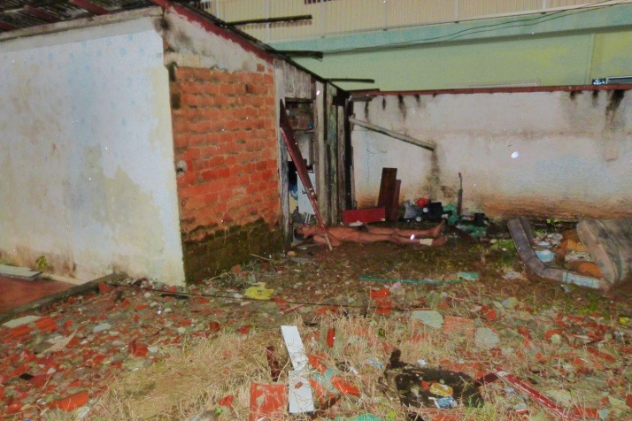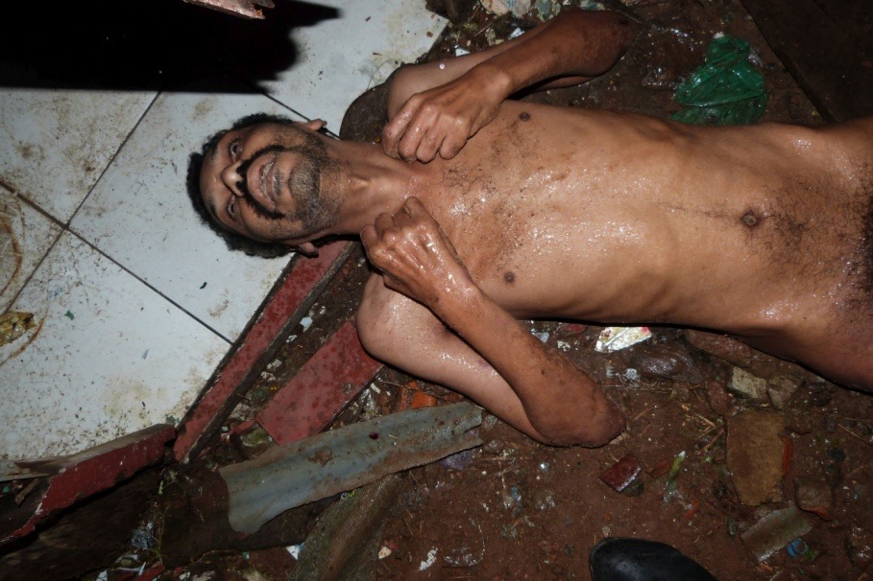

Schäer (2005) ressalta, dentre os comportamentos primitivos humanos, a “sedimentação”, quando se descobre uma pessoa enfraquecida ou falecida em seções topograficamente baixas de edifícios; os fenômenos de “esconder-se”, “cobrir-se” e “despir-se”, fenômenos bem conhecidos relacionados à hipotermia fatal; e outros elementos comportamentais de menor relevância, como confusão, automatismos e gritos.
Segundo Danzl (2015), a hipotermia acidental ocorre quando há queda não intencional da temperatura do corpo abaixo de 35ºC. Embora a maioria dos casos ocorra nos meses de inverno, essa condição também é comum em regiões mais quentes. Idosos e recém nascidos são particularmente vulneráveis, pontuando-se a imobilidade, desnutrição, doenças sistêmicas que interferem na produção de calor, demência, doenças psiquiátricas e fatores socioeconômicos como variáveis associadas a essa vulnerabilidade. Os pacientes com hipotermia podem se mostrar confusos ou agressivos, e um exemplo clássico de comportamento não adaptativo dos pacientes com hipotermia é o desnudamento paradoxal.
Kinzinger, Risse e Püschel (1991) salientam a relevante influência do álcool na hipotermia e quadros de confusão mental associados à hipotermia. Gormsen (1972) sugeriu que a exposição a frio intenso o suficiente possa paradoxalmente causar sensação de calor pela pele, induzindo a pessoa a se despir. Independente disso, vítimas de morte por hipotermia eventualmente são encontradas completamente ou parcialmente desnudadas, sem qualquer sinal de crime (GORMSEN, 1972).
Schäer (2005) afirma que essas peculiaridades comportamentais podem levar a evidências conflitantes em uma cena da morte, as quais podem ser confundidas com sinais de um crime pelos incautos. Às vezes, achados circunstanciais parecem indicar que ocorreu uma luta ou uma ofensa violenta ou sexual. No entanto, uma análise mais aprofundada da cena geralmente mostra que toda a situação foi criada pelo próprio falecido antes da morte, sem qualquer envolvimento de terceiros.

REFERÊNCIAS BIBLIOGRÁFICAS

DANZL, D. F. Hypotermia and freezing. In: Harrison's principles of internal medicine. Kasper, D. L. , editor. 19th edition / editors, Dennis L. Kasper, Anthony S. Fauci, Stephen L. Hauser, Dan L. Longo, J. Larry Jameson, Joseph Loscalzo. United States. New York : McGraw Hill Education Medical, 2015.

GORMSEN, H. Why have some victims of death from cold undressed? Medicine, Science and the Law, 1972, v. 12, p. 200-202.

SCHÄFER, A. T. Human Primitive Behavior. In: TSOKOS, M. Forensic Pathology Reviews, 2005. Human Press, Totowa, NJ, p. 189-204.

KINZINGER R.; RISSE, M.; PÜSCHEL, K. Irrational behavior in exposure to cold. Paradoxical undressing in hypothermia. Arch Kriminol, vol.187, n. 2, p. 47-56, 1991.

